Сентябрь
1 сентября | 55 лет назад (1961) основана Муниципальная общеобразовательная школа в п. Пионерский.  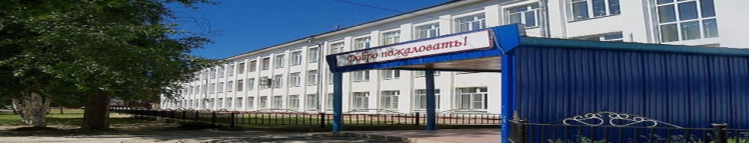  Первая школа, которая начала свою работу в сентябре 1961 года, представляла собой небольшой дом на четыре классные комнаты по улице Линейной. В ней обучалось около шестидесяти детей разного возраста. Но приток рабочих семей на новостройку был велик, школа быстро пополнялась учениками. Поэтому вскоре занятия стали проводить и в казармах воинской части.  На первых порах учиться было трудно: одолевало бездорожье, не было парт, учебников, не хватало на всех школьных принадлежностей, приходилось пользоваться керосиновыми лампами (в первые три года в поселке не было электрического света). В 1962 году Пионерская школа была семилетняя, а в 1963 году – девятилетняя, в ней занимались старшеклассники из п. Пионерского, п. Комсомольского (ныне г. Югорска), п. Советского.  В сентябре 1963 года была построена начальная школа. К тому времени средние и старшие классы уже учились в двухэтажных деревянных зданиях. В 1963-1964 учебном году за партами сидело 640 школьников. В школе имелось много приборов по химии и физике, а также своя мастерская, в которой ребята получали трудовые навыки. Заботливым шефом школы с самого начала был коллектив Пионерского леспромхоза.  В 1968 году основатели поселка построили для детей кирпичную трехэтажную школу, в 1986 году к ней была пристроена дополнительная часть здания.  Трижды школа получала звание «Школа года» (1999, 2001, 2006). В сентябре 2002 года в школе основан музей боевой и трудовой славы "Земляки". В 2007 году Пионерская школа получила Грант Губернатора Ханты-Мансийского автономного округа - Югры, а в 2008 году - гранд президента РФ за внедрение информационных технологий в образовательный процесс.  Архивный отдел управления по организации деятельности администрации Советского района
2 сентября | 70 лет назад (1946) родилась Каблова Клавдия Николаевна, ветеран труда ХМАО, первопроходец п. Агириш.  Клавдия Николаевна родилась в г. Серове Свердловской области. В 1956 году начала свою трудовую деятельность дежурной по Верхнекондинской железнодорожной станции в п. Советский Кондинского (ныне Советского) района. В 1968 году переехала в п. Агириш Кондинского (ныне Советского) района. На работу устроилась в пекарню Комсомольского ОРСа. Первое время была техничкой, а потом стала работать пекарем. На пенсию вышла в 1997 году.  Клавдия Николаевна имеет звание «Ветеран труда ХМАО» (2000), награждена почетными грамотами и благодарственными письмами. Она неоднократно становилась победителем социалистических соревнований (1979, 1977) и ударником коммунистического труда (1982).  К.Н. Каблова является первопроходцем п. Агириш.  Архивный отдел управления по организации деятельности администрации Советского района  Ф.20 Оп.2 л/с Д.31 Л.72  Ф.7 Оп.2 л/с Д.55 Л.92  Ф.26 Оп.2 л/с Д.б/н Л.204
2 сентября | 85 лет назад (1931-2005) родился Штильмарк Феликс Робертович - зоолог, охотовед, специалист по заповедному делу, писатель, журналист.  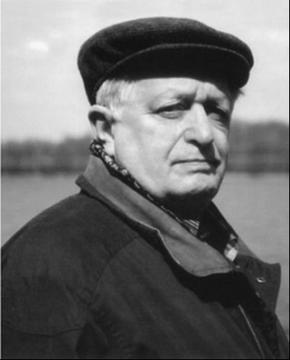  Феликс Робертович родился в г. Москва, в семье служащих (мать - научный работник, отец - журналист и писатель, автор известного романа «Наследник из Калькутты»). Рано начал самостоятельную жизнь. Работал учеником препаратора в Зоологическом музее МГУ, лаборантом в Московском зоопарке, препаратором на фабрике № 3 треста «Медучпособие». С 1948 года в течение нескольких лет участвовал в экспедициях Института леса АН СССР.  В 1956 году, после окончания Московского пушного института, получил назначение районным охотоведом в Сургут, где проработал лишь несколько месяцев (должность была сокращена), но впоследствии многие годы жизни посвятил исследованию Сибири и Дальнего Востока.  Работал в Институте леса и древесины СО АН СССР в Красноярске, где руководил группой, изучавшей фауну и экологию млекопитающих кедровых лесов Сибири. В 1966 году, на материале проведенных исследований, защитил кандидатскую диссертацию. Тогда же начал публиковать очерки о Сибири и Дальнем Востоке.  Осенью 1969 года участвовал в экспедиции на железную дорогу Ивдель-Обь, после которой включился в борьбу за восстановление Кондо-Сосьвинского заповедника, необоснованно ликвидированного в 1951 году.  В 1970 году стал научным руководителем проектной партии, которая занималась организацией заповедника «Малая Сосьва». В 1976 году проектировал заповедник «Юганский» в Сургутском районе, а в 1984-1985 годах работал в нем заместителем директора по науке. Написал методическое руководство по проектированию государственных заповедников и республиканских заказников, в соответствии с которым проектировались и создавались эти объекты по всей Российской Федерации. С его участием были созданы прекрасные заповедники, среди которых - «Малая Сосьва» и Юганский в Западной Сибири, Сохондинский в Забайкалье, Таймырский и Центрально-Сибирский в Красноярском крае.  Ф.Р. Штильмарк - известный специалист по проблемам заповедного дела. За разработку «Схемы рационального размещения государственных заповедников, заказников, охотничьих, лесоохотничьих и промысловых хозяйств на территории РСФСР до 1990 года» был награжден золотой медалью ВДНХ. Опубликовал десятки научных и публицистических статей по вопросам охраны природы, заповедного дела, охотоведения, лесной и медицинской зоологии и несколько книг.  В 1996 году вышел в свет главный труд его жизни - книга «Историография российских заповедников (1895-1995)».  В 1997 году защитил диссертацию на соискание ученой степени доктора биологических наук. Ф.Р. Штильмарк - член комиссии по заповедному делу РАН, Русского географического общества, Московского общества испытателей природы, член редколлегий журнала «Природа и охота» и альманаха «Охотничьи просторы».  Архивный отдел управления по организации деятельности администрации Советского района
5 сентября | 75 лет назад (1941) родился Кочев Иван Григорьевич, первопроходец п. Агириш, почетный гражданин Советского района.  Иван Григорьевич родился в д. Чулеш Кемеровской области, в семье рабочего.  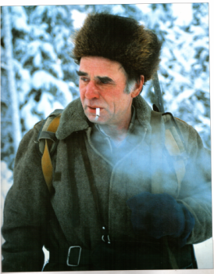  Трудовую деятельность Иван Григорьевич начал в 1958 году помощником дизелиста. В 1962 году окончил сельскохозяйственное училище по специальности тракторист–машинист широкого профиля.  После переезда в январе 1966 года в п. Комсомольский Кондинского (ныне Советского) района, работал в Комсомольском леспромхозе бульдозеристом.  14 января 1968 года возглавил первый отряд из Комсомольского леспромхоза по прорубке 100 километров автодороги и обустройству жилья для первопроходцев п. Агириш Кондинского (ныне Советского) района.  Иван Григорьевич работал бульдозеристом в Торском леспромхозе. После выхода на пенсию в 2001 году работал в ЖКХ п. Агириш Советского района.  За свой многолетний труд И.Г. Кочев имеет медаль «За трудовую доблесть» (1974), награждался почетными грамотами и благодарственными письмами, победитель социалистического соревнования, награжден знаком "Ударник коммунистического труда" (1982). Имеет звание «Ветеран труда ХМАО» (1996).  Иван Григорьевич является первопроходцем п. Агириш и почетным жителем Советского района (1998).  Архивный отдел управления по организации деятельности администрации Советского района  Ф.12 Оп.2л/с Д.102 Л.31  Ф.26 Оп.2л/с Д.б/н Л.161
6 сентября | 55 лет назад (1961) родилась Гусева Марина Алексеевна, почетный работник общего образования Российской Федерации.  Марина Алексеевна родилась в с. 2-е Черное Уренского района Горьковской области. После окончания средней школы с 1980 года работала старшей пионервожатой в Упоровской и Рассветовской средних школах Тюменской области. С 1985 года по 1987 год работала освобожденным секретарем комсомольской организации колхоза им. Ленина Исетского района Тюменской области.  В 1987 году М.А. Гусева закончила Тобольский государственный педагогический институт. С 1987 года она работала учителем русского языка и литературы в Упоровской средней школе Тюменской области.  В 1990 году Марина Алексеевна переехала в п. Советский Советского района и устроилась на работу учителем русского языка и литературы в Муниципальное бюджетное общеобразовательное учреждение гимназия г. Советский.  Марина Алексеевна победитель конкурса лучших учителей Российской Федерации и была награждена Почетной грамотой Министерства образования и науки Российской Федерации в рамках Приоритетного национального проекта «Образование» (2007), награждена Почетной грамотой Министерства образования и науки Российской Федерации (2007).  За период с 2007 года по 2015 год М.А. Гусевой были подготовлены 13 победителей и 10 призеров районных олимпиад по русскому языку и литературе. Одна ученица – победитель регионального тура олимпиады по литературе 2015 года. Среди выпускников Марины Алексеевны 7 серебряных и 3 золотых медалиста.  В 2006 году М.А. Гусева стала обладателем премии главы муниципального образования Советский район в номинации «Лучший классный руководитель района».  Педагогическая деятельность Марины Алексеевны отмечена грамотами Управления образования администрации Советского района, благодарственными письмами Главы администрации Советского района.  Архивный отдел управления по организации деятельности администрации Советского района
12 сентября | 50 лет назад (1966) - на 81 км по северной ветке железной дороги Ивдель - Обь присвоено наименование станции «Агириш».  (Решение исполнительного комитета Тюменского областного Совета депутатов трудящихся от 12.09.1966 № 728)  Архивный отдел управления по организации деятельности администрации Советского района
19 сентября | 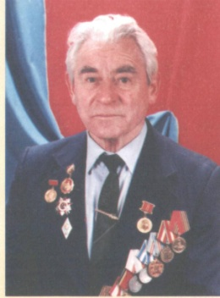  90 лет назад (1926) родился Козлов Николай Александрович, кавалер ордена «Отечественной войны II степени», председатель районного Совета ветеранов войны и труда, почетный гражданин Советского района.  Николай Александрович родился в с. Калинино Малмыжского района Кировской области, в крестьянской семье.  После окончания Калининской неполной средней школы в 1940 году поступил учиться в Малмыжское педагогическое училище.  Николай Александрович дважды участвовал в военных сборах. На них прошел подготовку стрелка и снайпера, умел обращаться с боевым оружием, был знаком с военной топографией. 30 октября 1943 года Н.А. Козлов призван в ряды Вооруженных Сил СССР и был направлен в г. Ленинград. В 1943-1944 годах находился на Ленинградском фронте, участвовал в боях в составе батальона морской пехоты первого Балтийского флотского экипажа Краснознаменного Балтийского флота.  После демобилизации из рядов Вооруженных сил СССР с ноября 1950 года работал в Савальском сельскохозяйственном техникуме Кировской области преподавателем физического воспитания, истории и обществоведения.  В 1951 году Николай Александрович перешел на работу в Малмыжскую среднюю школу № 1 преподавателем начальной военной подготовки, физического воспитания, истории и обществоведения. В этой школе он проработал до 1972 года. Заочно в 1959 году окончил Кировский педагогический институт им. В.И. Ленина по специальности учитель истории.  С 1972 года по 1978 год Н.А. Козлов снова преподавал историю и политэкономию в Савальском сельхозтехникуме. С 1978 года по 1980 год работал директором школы-интерната г. Малмыж Кировской области.  В 1980 году Николай Александрович приехал в п. Советский Советского района. До 1989 года он работал в Советском ПТУ-42 заместителем директора по учебно-воспитательной работе, преподавал историю, обществоведение и политэкономию.  С 1985 года был бессменным председателем Советского районного Совета ветеранов войны и труда. За время работы председателем Н.А. Козлов награждался окружным и областным Советами ветеранов почетными грамотами, благодарственными письмами, а также юбилейным знаком «30 лет СКВВ».  С 1987 года по 1990 год Н.А. Козлов был избран депутатом Советского районного Совета народных депутатов Ханты-Мансийского автономного округа Тюменской области, выполнял обязанности заместителя председателя постоянной комиссии по делам молодежи.  Николай Александрович трагически погиб в 2005 году. Похоронен в г. Советский.  За время работы председателем Советского районного Совета ветеранов Н.А. Козлов награждался почетными грамотами, благодарственными письмами окружным и областным Советами ветеранов, Губернатором Тюменской области и Ханты-Мансийского автономного округа, юбилейным знаком «30 лет СКВВ», а также «Почетным знаком Российского Комитета ветеранов войны и военной службы».  Николай Александрович Козлов награжден медалью «За победу над Германией в Великой Отечественной Войне 1941-1945 гг.» (1945), орденом «Отечественной войны II степени» (1950, 2005), медалью «За доблестный труд. В ознаменование 100-летия со дня рождения В.И.Ленина» (1970), медалью «Ветеран труда» (1986). Почетный гражданин Советского района (2001).  Архивный отдел управления по организации деятельности администрации Советского района  Ф.50 Оп. 1 Д. 919 Л.6
22 сентября | 70 лет назад (1946) родилась Беспрозванных Валентина Александровна, ветеран труда, председатель Совета ветеранов войны и труда п. Малиновский.  Валентина Александровна родилась в д. Котово Челябинской области. В 1963 году с родителями переехала в п. Малиновский Кондинского (ныне Советского) района. Отец Топычканов Александр Платонович строил поселок, мама Анисья Осиповна работала в Малиновской школе уборщицей. В 1965 году мама погибла от взрыва парового котла. Отец долгое время горевал, считал себя виноватым, что привез маму с обжитого места на погибель. Валентина с братом учились в школе. В 1966 году Валентина Александровна закончила 11 классов Пионерской общеобразовательной средней школы. После окончания школы начала трудиться в Малиновской сберкассе контролером-кассиром, затем заведующей сберкассой. В 1988 году по семейным обстоятельствам пришлось уехать из п. Малиновского, но в 2001 году Валентина с мужем и детьми вернулась в родной поселок.  Валентина Александровна принимает активное участие в общественной жизни поселка, в настоящее время – председатель Совета ветеранов войны и труда. В 2002 году принимала участие во Всероссийской переписи населения и была награждена медалью «За заслуги в проведении Всероссийской переписи населения» (2003). Имеет множество почетных грамот и благодарностей разного уровня. «Ветеран труда» (2002).  Архивный отдел управления по организации деятельности администрации Советского района
25 сентября | 55 лет назад (1961) родилась Емелина Татьяна Анатольевна, директор казенного учреждения Ханты-Мансийского автономного округа – Югры «Социально-реабилитационный центр для несовершеннолетних «Берегиня».  Татьяна Николаевна родилась в с. Зенцово Нижнеудинского района Иркутской области.  В 1980 году закончила Тулунское педагогическое училище, в 1988 году Иркутский государственный педагогический институт, а в 2013 году Российский государственный социальный университет.  В 1985 году приехала в п. Пионерский Советского района и устроилась на работу учителем математики и учителем начальных классов в Пионерскую среднюю школу. С 2002 года по 2003 год Татьяна Анатольевна занимала в школе должность методиста.  С 2003 года и по настоящее время является директором КУ ХМАО – Югры «Социально-реабилитационный центр для несовершеннолетних «Берегиня».  Жизненная позиция Татьяны Анатольевны: работать – значит непрерывно двигаться вперед. Никогда не сдаваться. Уделять максимум внимания каждому клиенту и все получиться.  Благодаря энтузиазму Татьяны Анатольевны за 12 лет работы учреждение достигло больших результатов:  - дипломант конкурса на соискание премии «Белая птица» в области пропаганды и популяризации здорового образа жизни (организатор ООО «Газпром трансгаз Югорск»),  - обладатель премии правительства РФ в области качества. Диплом за достижение значительных результатов в области качества г. Москва  - лауреат в номинации «Лучший директор учреждения социального обслуживания семьи и детей». Награда Департамента труда и социальной защиты населения Ханты-Мансийского автономного округа – Югры.  - победитель смотра-конкурса учреждений социальной защиты населения в номинации «Лучшее учреждение социального обслуживания семьи и детей среди стационарных учреждений 2012 года».  В 2013 году коллектив учреждения награжден почетной грамотой Думы Ханты-Мансийского автономного округа - Югры.  Архивный отдел управления по организации деятельности администрации Советского района
26 сентября | 90 лет назад (1926) родился Никитин Егор Никитович, ветеран Великой Отечественной войны, кавалер ордена Отечественной войны I степени.  Егор Никитович родился в Татарской республике, в семье крестьянина. Рос в большой семье: родители, пятеро братьев и две сестры. В школу пошел в 1934 году, окончил пять классов, позже стал работать в колхозе. Семнадцатилетним юношей в 1943 году Егора Никитовича призвали в армию.  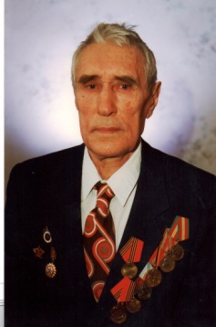  Сначала на полгода отправили на учебу в снайперскую школу в Горьковской области. А в апреле 1944 года он был отправлен на фронт. Егора Никитовича зачислили в 117-й стрелковый полк. Был пулеметчиком роты снайперов. Два раза был ранен. Демобилизовался Егор Никитович в октябре 1950 года. После демобилизации вернулся домой в родную деревню, работал заведующим сельским клубом.  В 1967 году Е.Н. Никитин приехал в п. Алябьевский Кондинского (ныне Советского) района. Работал в леспромхозе электриком. Отсюда и ушел на заслуженный отдых.  За свою трудовую деятельность Егор Никитович имеет много благодарностей и почетных грамот, награжден орденом «Отечественной войны I степени» (1985), медалями «За Отвагу», «За боевые заслуги», «30 лет Победы», «40 лет Победы», «60 лет Вооруженных Сил СССР», «За победу над Германией».  Архивный отдел управления по организации деятельности администрации Советского района

